**需求分析规约**

**修订历史**

|  |  |  |  |  |
| --- | --- | --- | --- | --- |
| **编写日期** | **SPEG** | **版本** | **说明** | **作者** |
| 2022.11.22 |  | V1.0 | 完成需求调研和基本需求规约。 | 孙致远，冯小东，曹晓慈，陈宇田 |
| 2022.12.17 |  | V1.1 | 修改部分功能性需求，进一步完善非功能性需求 | 孙致远，冯小东，曹晓慈，陈宇田 |
| 2022.12.30 |  | V1.2 | 对于修订的用例图，绘制其活动图。并且增加了子系统中的数据建模和行为建模。修改用例规约和部分非功能性需求。 | 孙致远，冯小东，曹晓慈，陈宇田 |

|  |  |  |  |
| --- | --- | --- | --- |
| **评审时间** | **评审参与人员** | **修改后修改批准日期** | **确认签字人员** |
| 2022.11.24 | 孙致远，冯小东，曹晓慈，陈宇田 | 2022.11.26 | 孙致远，冯小东，曹晓慈，陈宇田 |
| 2022.12.18 | 孙致远，冯小东，曹晓慈，陈宇田 | 2022.12.19 | 孙致远，冯小东，曹晓慈，陈宇田 |
| 2022.12.31 | 孙致远，冯小东，曹晓慈，陈宇田 | 2023.1.1 | 孙致远，冯小东，曹晓慈，陈宇田 |

目录

**修订历史** 1

1. **引言** 4

1.1 **背景** 4

1.2 **参考资料** 4

1.3 **假定和约束** 4

1.4 **用户的特点** 5

2. **功能需求** 5

2.1 **系统范围** 5

2.2 **系统体系结构** 5

2.3 **系统总体流程** 6

2.4 **系统总体类图** 7

2.5 **需求分析** 8

**用户登录注册子系统** 8

2.5.1  **整体数据建模** 8

2.5.2 **用户注册用例** 9

2.5.3 **用户登录用例** 10

2.5.4 **找回密码用例** 11

**管理交易子系统** 13

2.5.5 **整体数据建模** 13

2.5.6 **购买游戏用例** 13

2.5.7 **赠送游戏用例** 15

2.5.8 **订单管理用例** 17

**个人中心子系统** 19

2.5.9 **整体数据建模** 19

2.5.10 **购物车管理用例** 19

2.5.11 **愿望单管理用例** 21

**游戏库管理子系统** 22

2.5.12 **整体数据建模** 22

2.5.13 **买家管理游戏库用例** 22

**游戏发布子系统** 24

2.5.14 **整体数据建模** 25

2.5.15 **发布游戏用例** 25

2.5.16 **发布游戏更新用例** 27

2.5.17 **下架游戏用例** 29

**信息管理子系统** 31

2.5.18 **整体数据建模** 31

2.5.19 **封禁买家用例** 31

**游戏管理子系统** 34

2.5.20 **整体数据建模** 34

2.5.21 **搜索游戏用例** 34

2.5.22 **查看游戏用例** 36

2.5.23 **发布游戏评论用例** 37

2.5.24 **删除发行游戏用例** 39

**好友管理子系统** 41

2.5.25 **整体数据建模** 41

2.5.26 **添加好友用例** 41

2.5.27 **删除好友用例** 43

2.5.28 **与好友聊天用例** 46

3. **非功能需求** 48

3.1 **性能要求** 48

3.1.1 **精度** 48

3.1.2 **时间特性要求** 48

3.2 **安全及保密性要求** 48

3.2.1 **DDOS攻击应对要求** 48

3.2.2 **远程执行漏洞攻击应对要求** 49

3.2.3 **权限访问控制需求** 49

3.2.4 **防攻击篡改需求** 49

3.3 **灵活性要求** 49

3.3.1 **操作方式和运行环境的变化** 49

3.3.2 **同其他软件接口的变化** 50

4. **运行环境规定** 50

4.1 **设备** 50

4.2 **支持软件** 50

4.3 **接口** 50

4.4 **控制** 51

1. **引言**

1.1 **背景**

近年来，游戏产业不断发展，许多精美的游戏上线，改变了人们的娱乐方式，随之而来的，对游戏零售平台的需求也不断上升。StarGames 是由我们团队开发的一个游戏信息管理系统，依据一定的隐私条例来供用户在 StarGames 平台上进行游戏的发布与购买，以此方便用户对自己的游戏进行管理。当今, 随着游戏数量的不断增长，用户需要处理大量的游戏数据信息，从而快捷地管理自己所拥有的游戏并进行各种操作，用户同时也需要一个集中的平台来了解当前游戏如评价、价格和销量等各种信息，与好友进行交流；管理员也需要一个可以快速管理买家与商品的途径。

我们的游戏管理系统主要面向以下三种人群，为买家提供查看各种游戏信息、 购买游戏、收藏游戏至购物车、与好友聊天等功能；为卖家提供发布游戏、发布更新公告、查看已发布游戏等功能。为管理员提供一系列便于管理的功能，如下架商品、封禁买家等等；此外，用户也可以通过主界面的游戏信息来了解当季热销的游戏商品。

1.2 **参考资料**

1. 《SpringBoot 更好的开发》
2. 《更好的软件架构，更好的设计》
3. 《Design Patterns》

1.3 **假定和约束**

本项目开发主要受软件工程课程的约束，因此本项目的假定和约束如下所示：

1. 项目开发期限为2个月，时间为2022年11月~12月；
2. 项目开发无经费，设备条件为4台Windows操作系统电脑,阿里云云平台、腾讯云云平台等；
3. 项目通过问卷调研的方式收集了187份问卷，并据此我们制定了用户群像；
4. 在交流过程中，我们每5天线下汇报工作进度，同时通过Github进行代码协作管理。

1.4 **用户的特点**

本系统针对用户应为希望在网页上进行游戏购买的人群和获得较低门槛发布游戏的游戏开发者。因此，本系统在操作层面上应当较为便捷。

针对于维护人员，他（她）应当为大学本科及以上，对于数据库有着一定程度的了解，同时掌握SpringBoot技术栈，对于Vue框架有着一定的了解，同时了解基本的Http协议。

本系统在完成开发后，使用频度较高，应为每秒钟1000次以上的访问，因此需要有较好的并发性以及可维护性。

2. **功能需求**

2.1 **系统范围**

本项目的项目范围包括卖家、买家和管理员三个主体。依据一定的隐私条例来供用户在 StarGames 平台上进行游戏的发布与购买，以此方便用户对自己的游戏进行管理。用户通过游戏管理系统处理大量的游戏数据信息，从而快捷地管理自己所拥有的游戏并进行各种操作，用户同时也需要一个集中的平台来了解当前游戏如评价、价格和销量等各种信息，与好友进行交流；管理员也需要一个可以快速管理买家与商品的途径，卖家则通过系统便捷的进行游戏发布和并对已发布的游戏进行管理。

2.2 **系统体系结构**

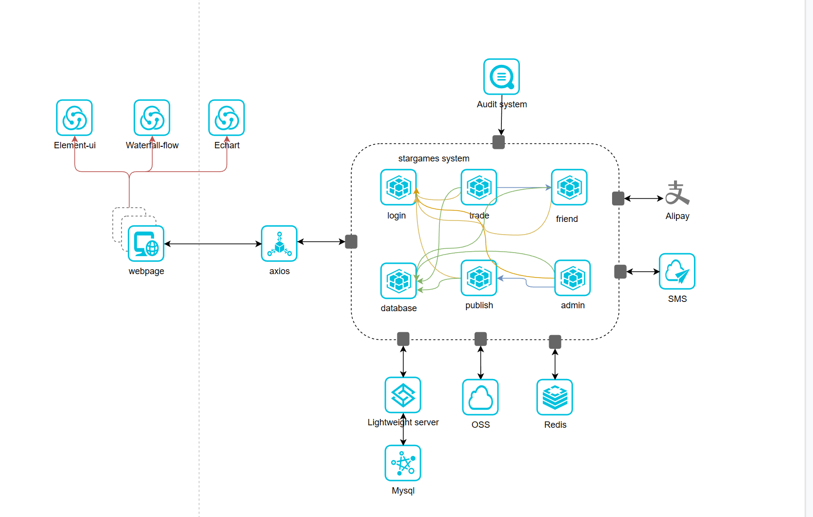

2.3 **系统总体流程**

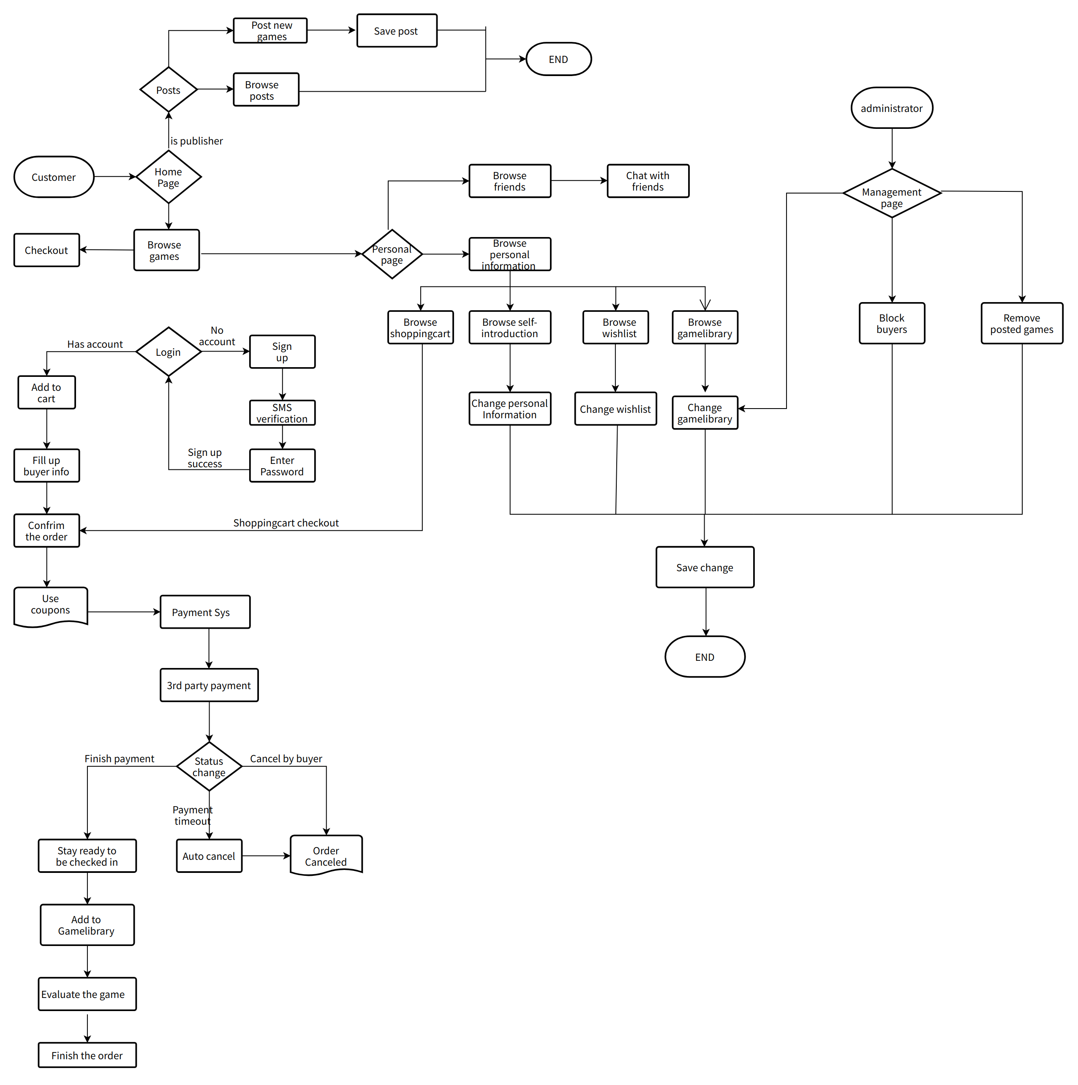

2.4 **系统总体类图**

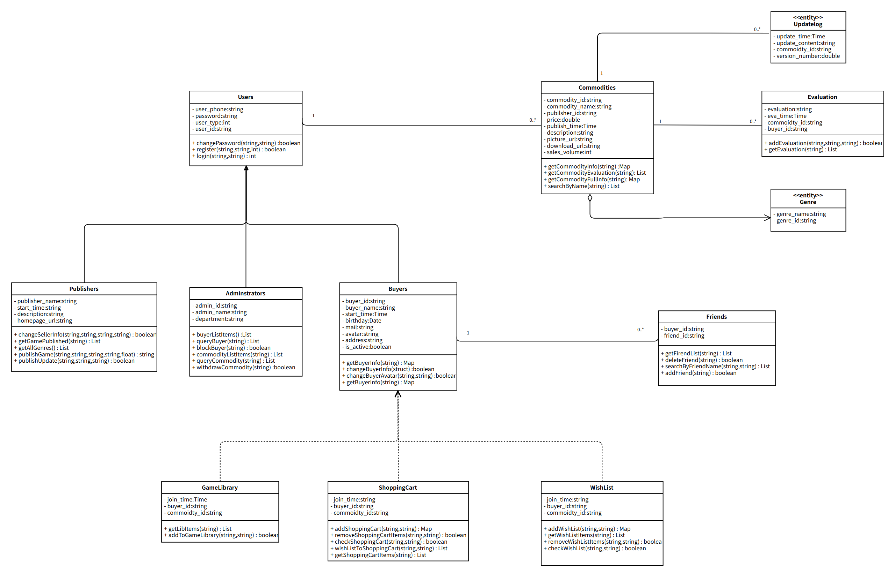

2.5 **需求分析**

**用户登录注册子系统**

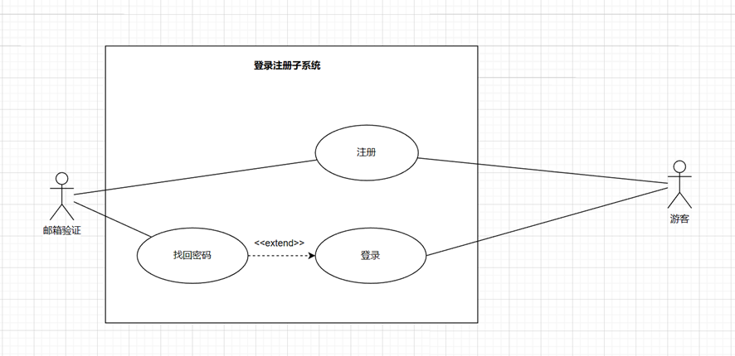

2.5.1  **整体数据建模**

在本模块，需要建模的数据都来自于用户，而用户的操作涉及到登陆、注册、找回密码等。在注册和找回密码时，用户需要通过邮箱验证码验证码进行验证，而登陆时则通过手机号码与密码一起比对进行判断用户身份。登陆后系统会通过token记录用户的唯一标识符。

2.5.2 **用户注册用例**

2.5.2.1 **功能建模**

游客身份的用户可以在用户注册界面注册成为顾客，注册的过程中需要填写手机，密码和邮箱等，并且通过邮箱验证码的方式进行注册。

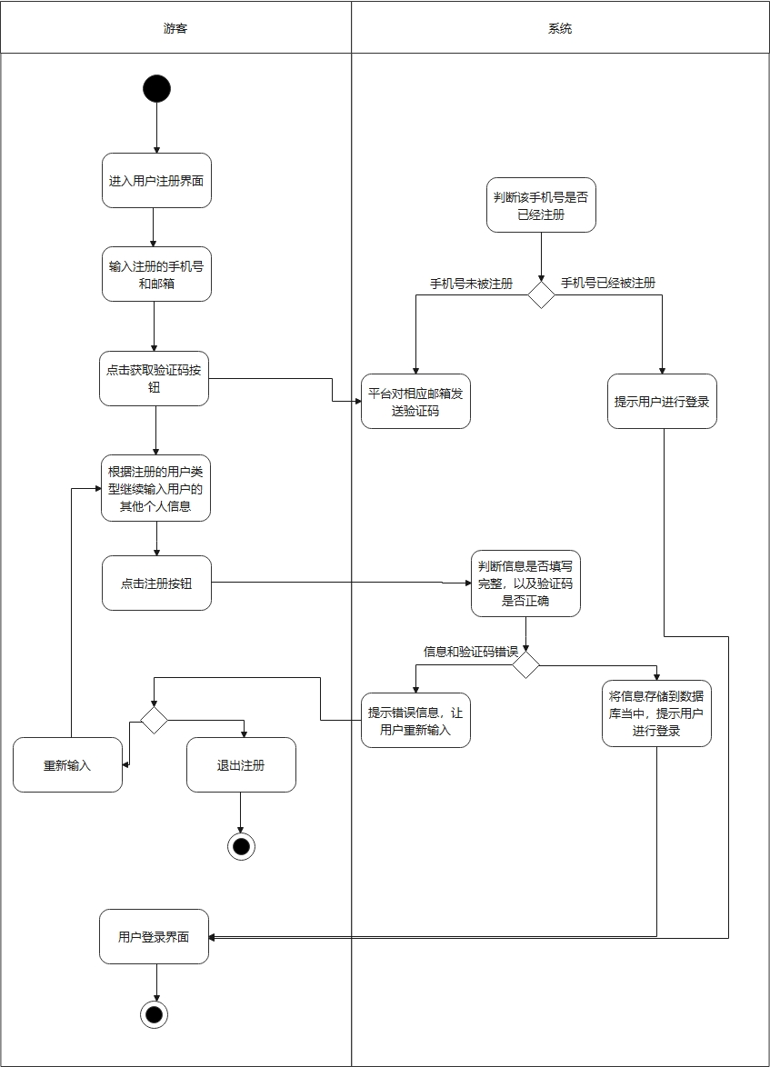

用户注册用例活动图

2.5.2.2 **行为建模**

用户注册的状态转换如下图所示：

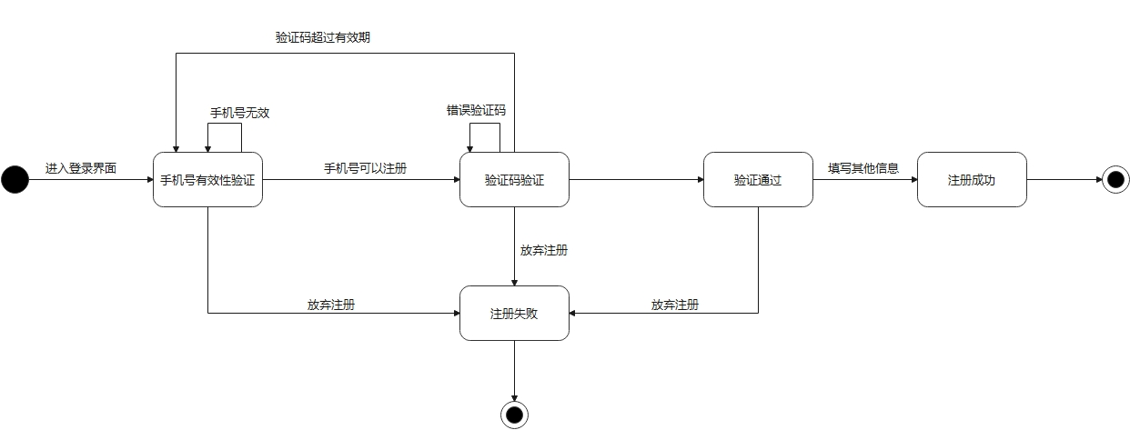

用户注册状态图

2.5.3 **用户登录用例**

2.5.3.1 **功能建模**

游客身份的系统用户通过在登陆界面输入手机号和密码可以登录成顾客。

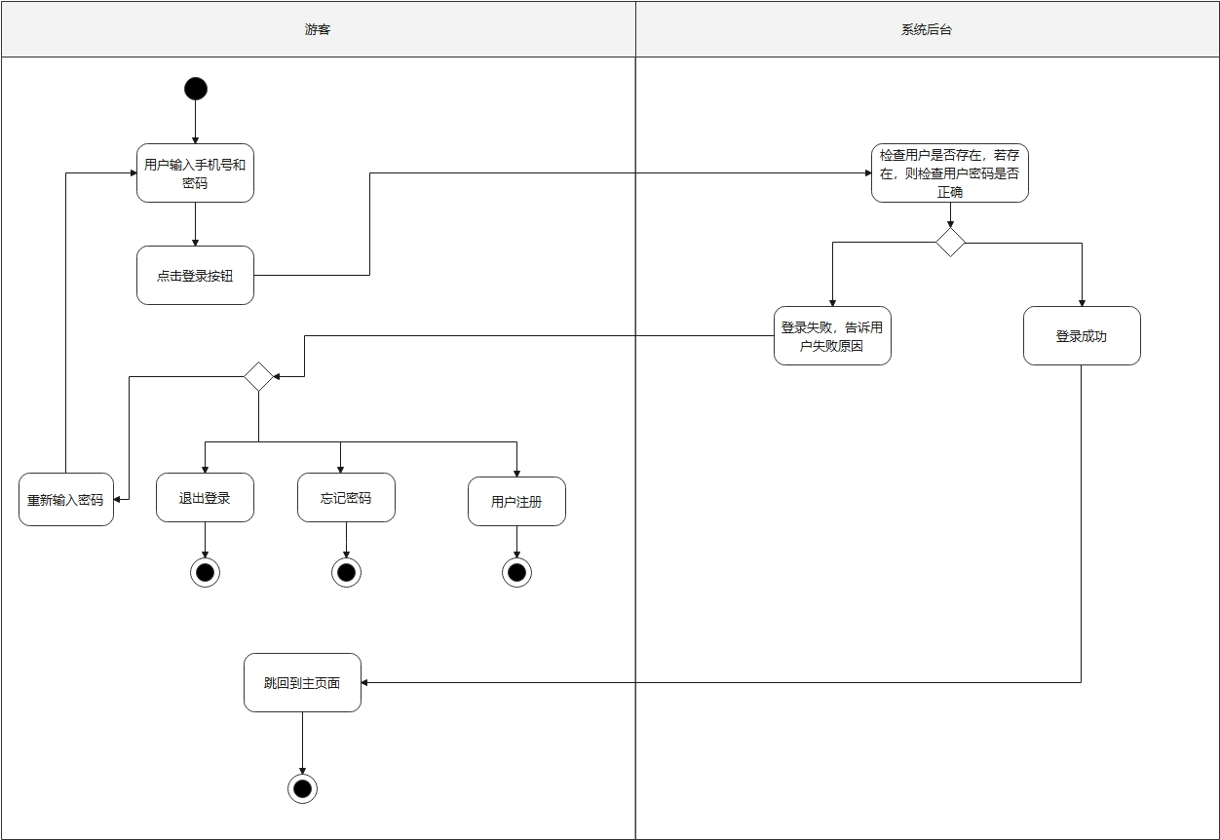

用户登陆用例活动图

2.5.3.2 **行为建模**

用户登陆的状态转换如下图所示：

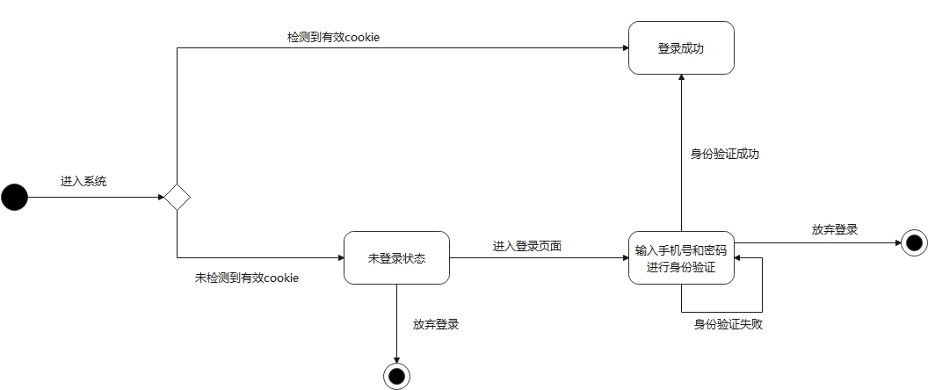

用户登录状态图

2.5.4 **找回密码用例**

2.5.4.1 **功能建模**

用户可以通过点击找回密码按钮进入找回密码界面，系统通过顾客的手机号和邮箱验证码验证，允许用户找回自己的密码。

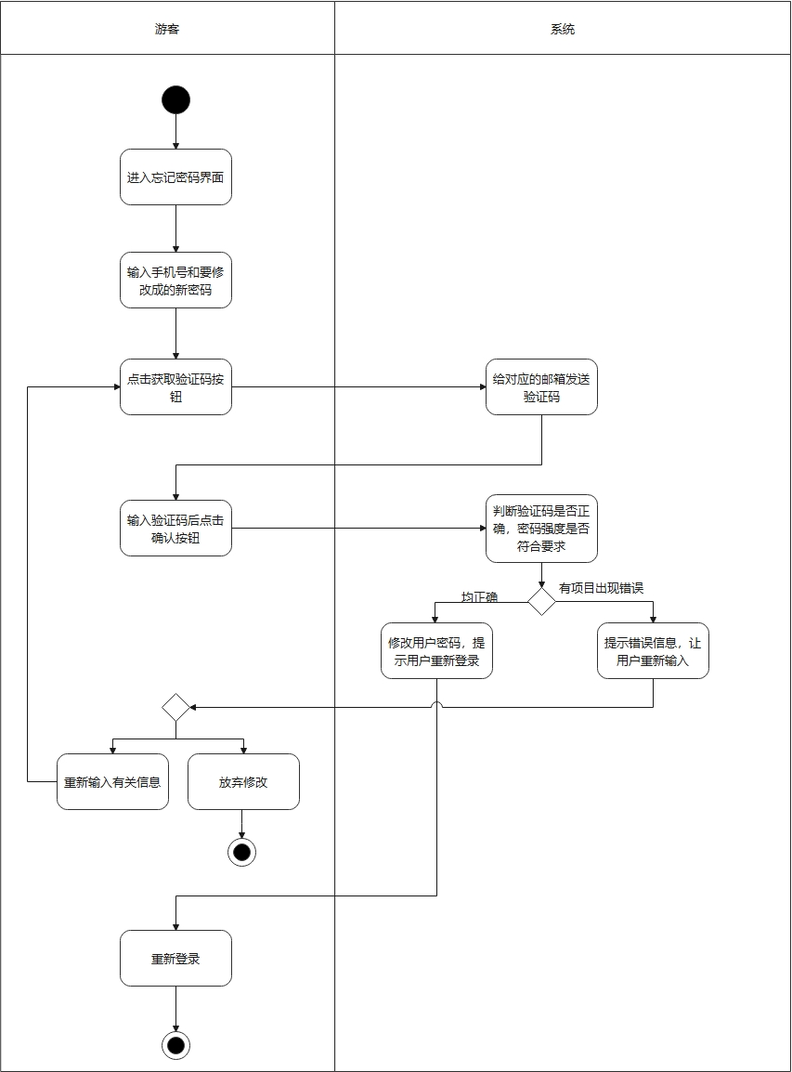

找回密码用例活动图

2.5.4.2 **行为建模**

找回密码的状态转换如下图所示：

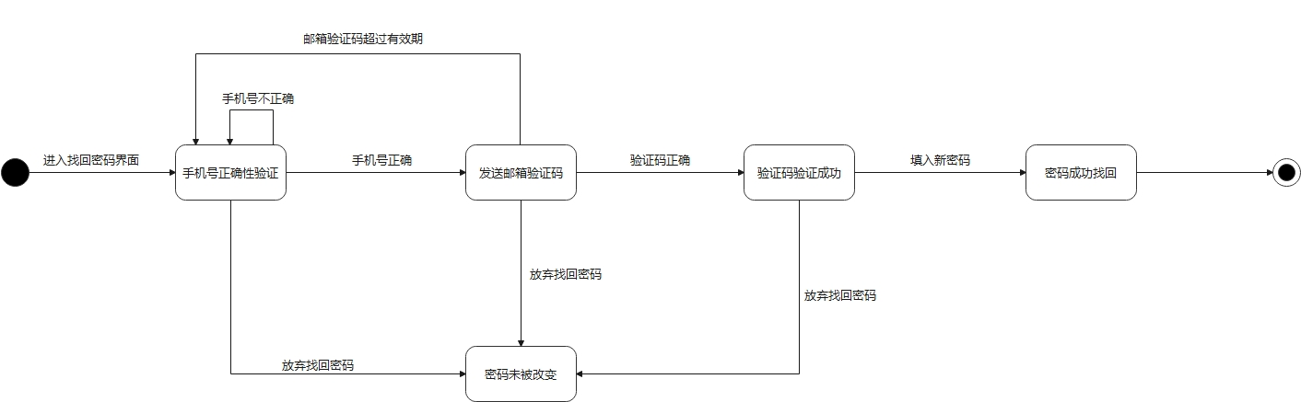

找回密码状态图

**管理交易子系统**

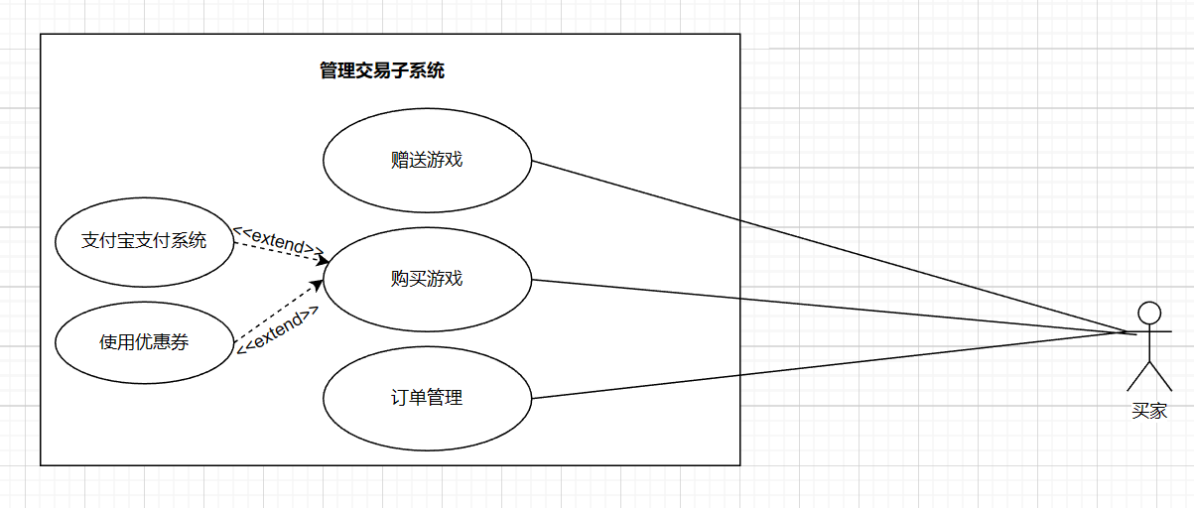

2.5.5 **整体数据建模**

在本模块，需要建模的数据都来自于用户，用户的操作主要涉及赠送游戏、购买游戏和订单管理，在购买游戏时会调用支付宝支付系统，并且可以选择是否使用优惠券。

2.5.6 **购买游戏用例**

2.5.6.1 **功能建模**

用户在购物车界面可以通过点击“购买游戏”按钮购买心仪游戏，同时系统可以选择是否使用优惠券，并对支付信息进行验证，支付成功后将游戏添加至数据库。

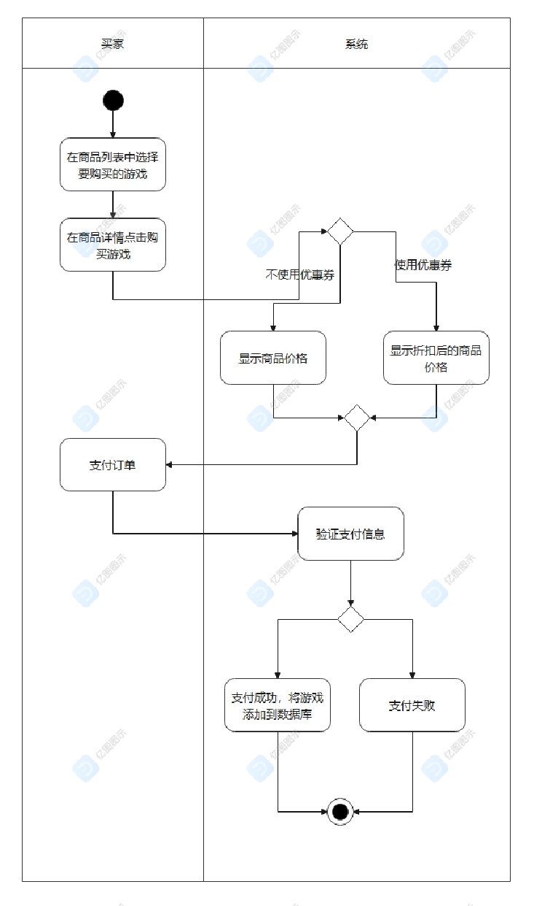

购买游戏用例活动图

2.5.6.2 **行为建模**

用户将购买游戏时订单的状态转换如下图所示：

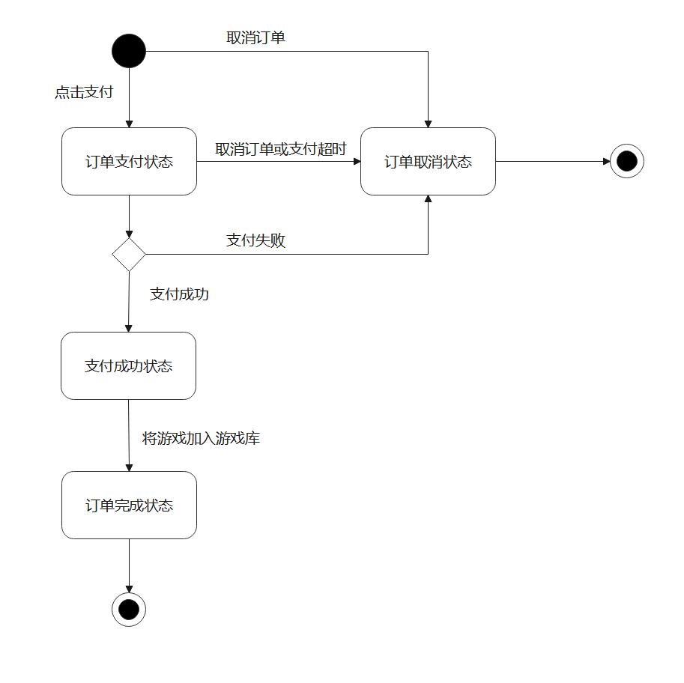

购买游戏状态图

2.5.7 **赠送游戏用例**

2.5.7.1 **功能建模**

买家可以在商品列表中挑选想要赠送的游戏来赠送给自己所选择的好友，同时对订单进行支付，对订单的支付信息进行验证后，如果支付成功会将游戏添加至好友游戏库。

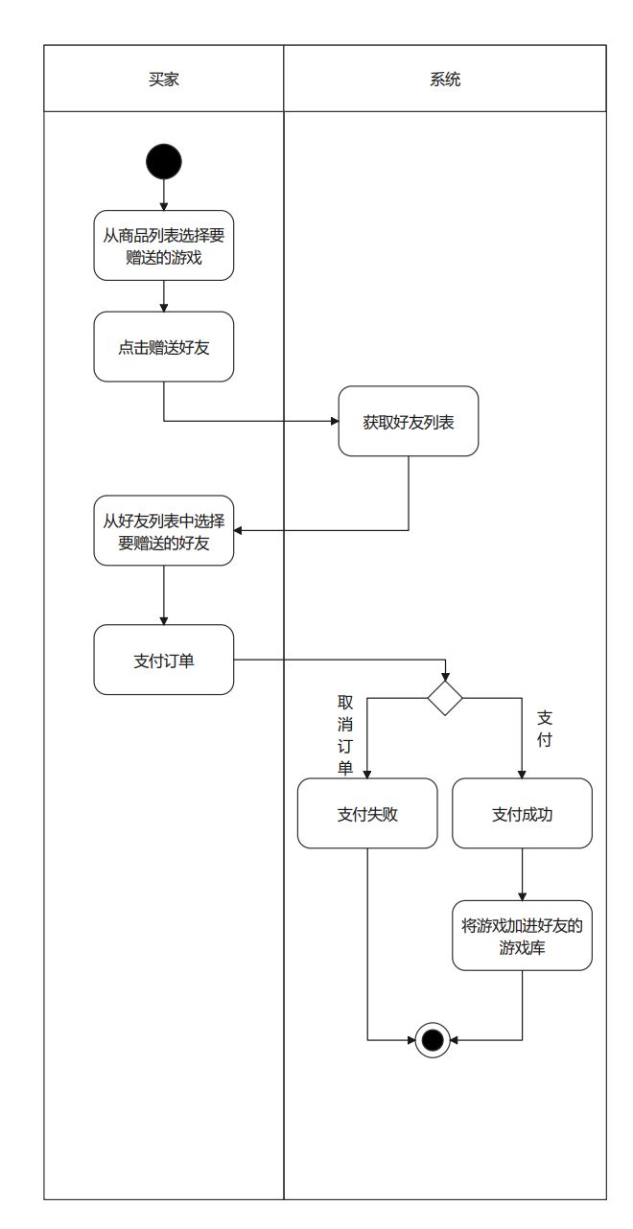

赠送游戏用例活动图

2.5.7.2 **行为建模**

用户将赠送游戏时订单的状态转换如下图所示：

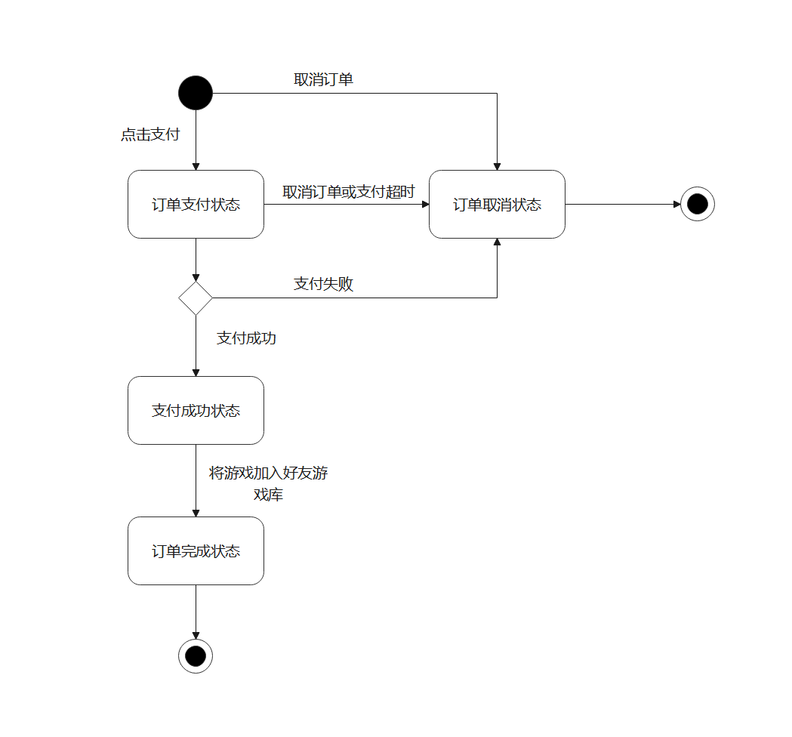

赠送游戏状态图

2.5.8 **订单管理用例**

2.5.8.1 **功能建模**

买家可以选择查看历史订单，并从订单列表中选择某个订单查看该订单详情

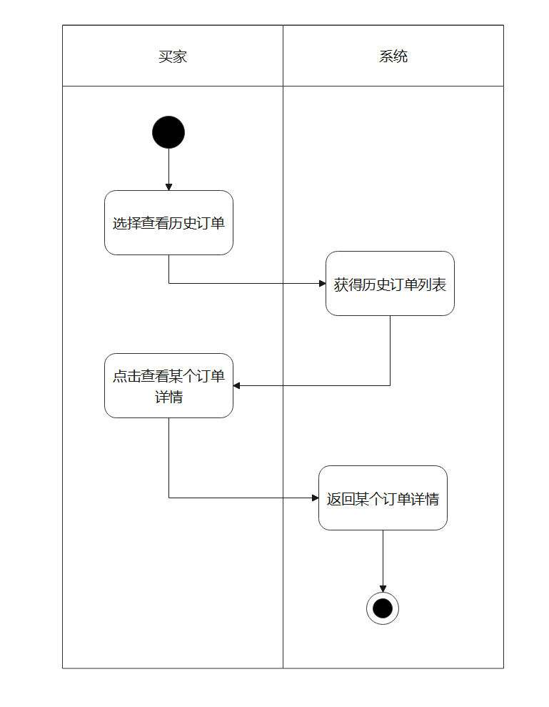

订单管理用例活动图

2.5.8.2 **行为建模**

用户查看历史订单的状态转换如下图所示：

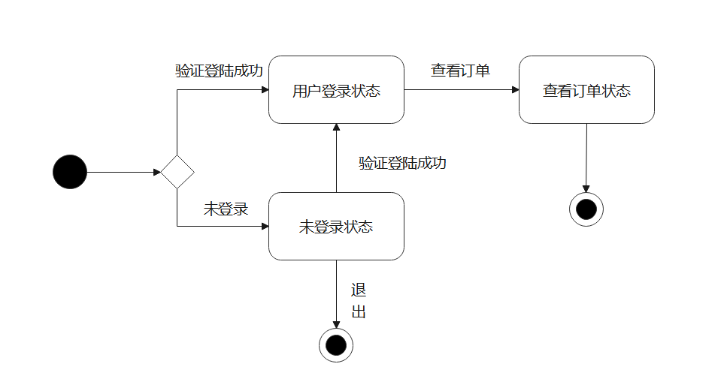

订单管理状态图

**个人中心子系统**

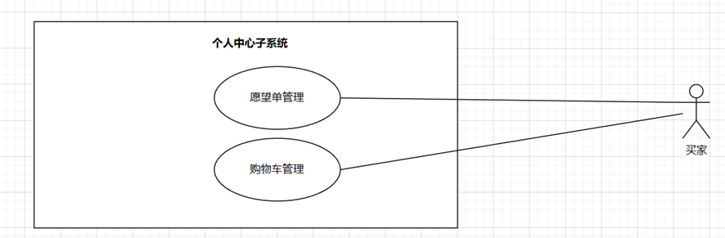

2.5.9 **整体数据建模**

在本模块，需要建模的数据都来自于用户，用户的操作主要涉及愿望单管理和购物车管理，在愿望单和购物车管理当中，用户可以添加和删除愿望单，而且可以进行查看愿望单等操作。

2.5.10 **购物车管理用例**

2.5.10.1 **功能建模**

用户在商品界面可以通过点击“加入购物车”按钮将心仪游戏加入购物车当中，同时系统会对用户的信息进行判断，判断用户是否拥有了该游戏，或者购物车里面是否已经有了该游戏。

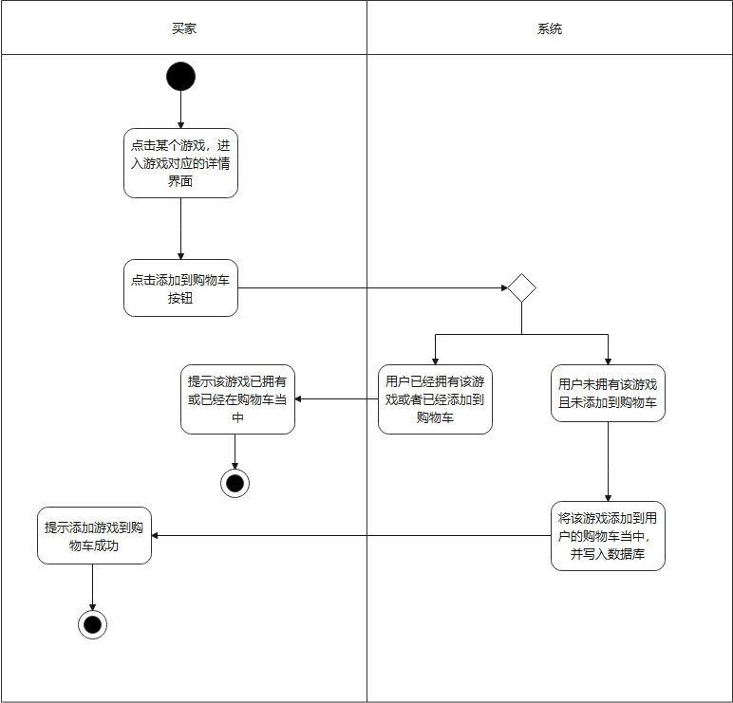

加入购物车用例活动图

2.5.10.2 **行为建模**

用户将商品加入购物车的状态转换如下图所示：

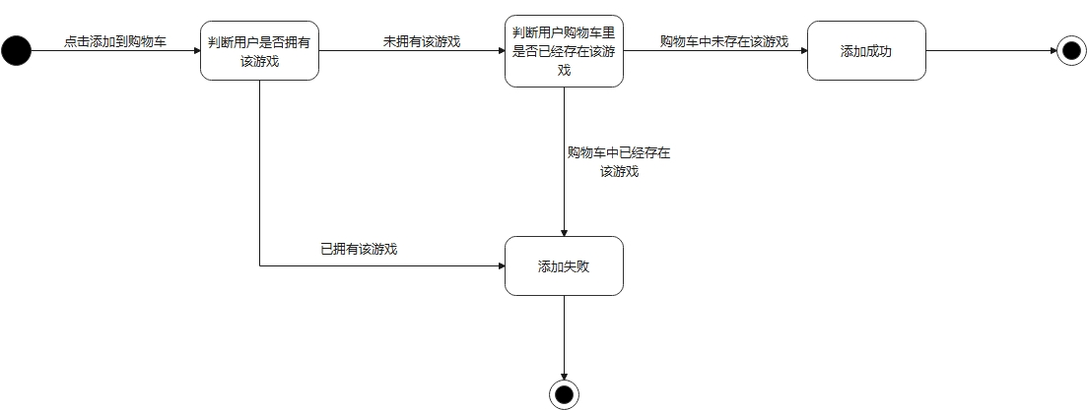

加入购物车状态图

2.5.11 **愿望单管理用例**

2.5.11.1 **功能建模**

用户在商品界面可以通过点击“加入愿望单”按钮将心仪游戏加入愿望单当中，同时系统会对用户的信息进行判断，判断用户是否拥有了该游戏，或者愿望单里面是否已经有了该游戏。

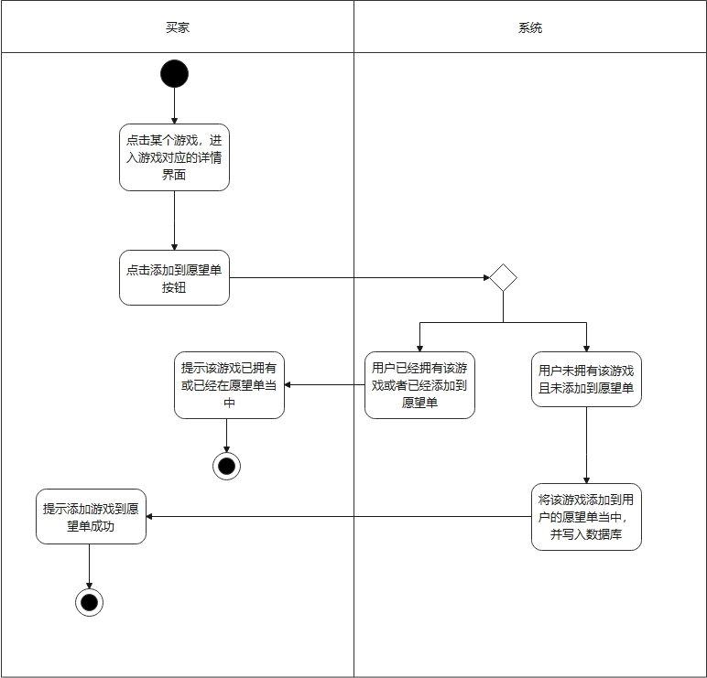

加入愿望单用例活动图

2.5.11.2 **行为建模**

用户将商品加入愿望单的状态转换如下图所示：

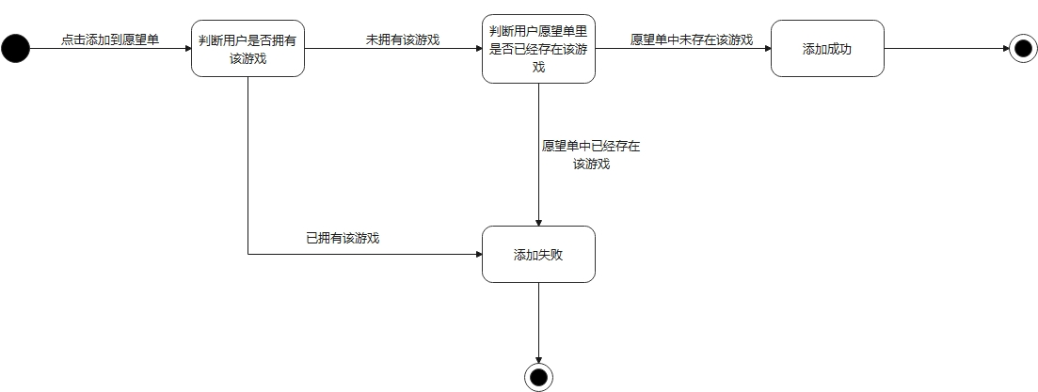

加入愿望单状态图

**游戏库管理子系统**

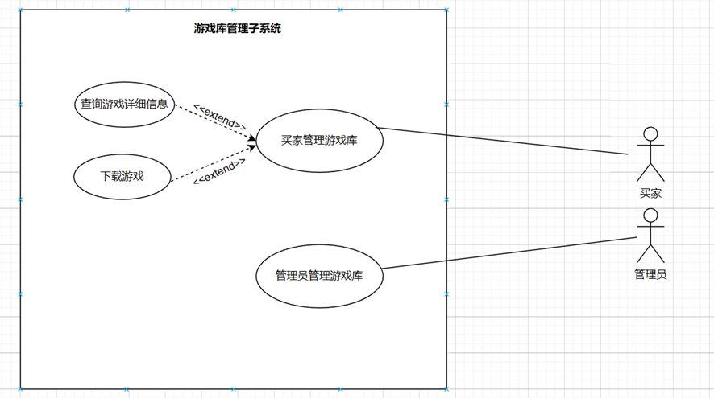

2.5.12 **整体数据建模**

在本模块，需要建模的数据来自于买家和管理员。买家能够管理游戏库，在游戏库中查询游戏详细信息、下载游戏；管理员能够管理买家的游戏库，查看、管理买家的游戏。

2.5.13 **买家管理游戏库用例**

2.5.13.1 **功能建模**

买家能够管理游戏库，在游戏库中查询游戏详细信息、下载游戏。

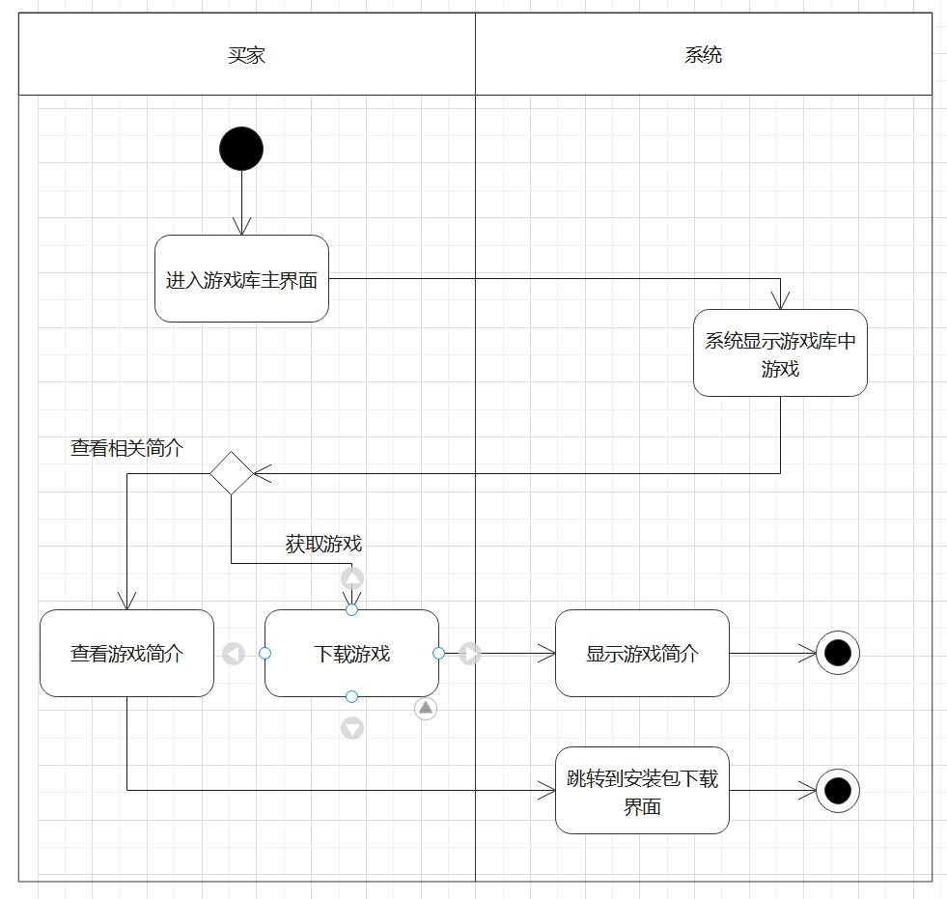

买家管理游戏库活动图

2.5.13.2 **行为建模**

买家管理游戏库的状态转换如下图所示：

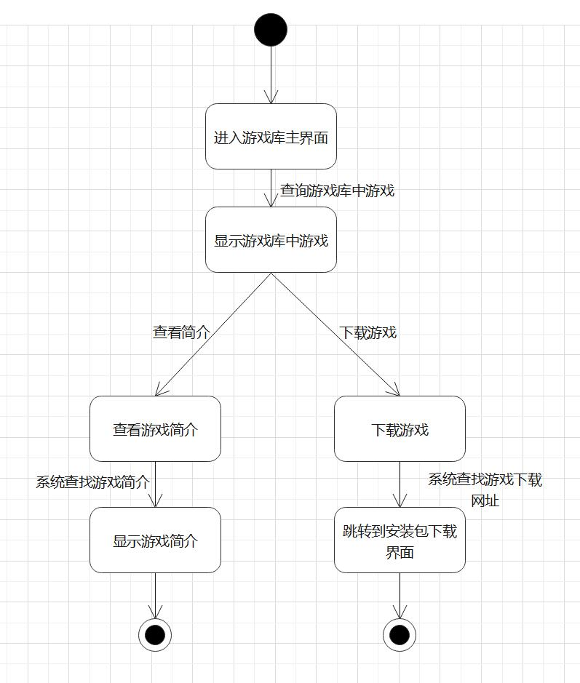

买家管理游戏库状态图

**游戏发布子系统**

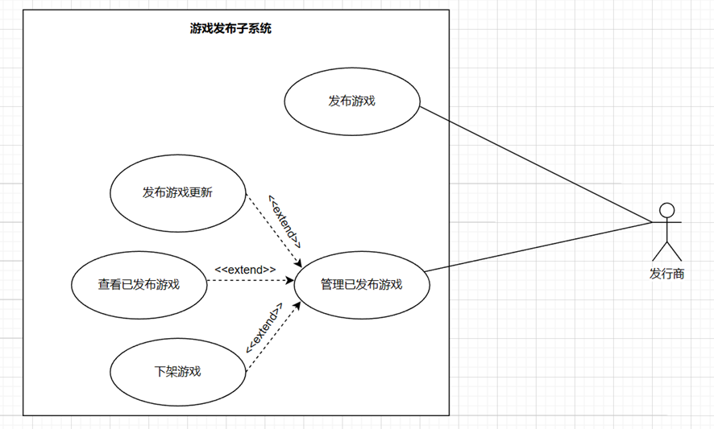

2.5.14 **整体数据建模**

在本模块，所有的数据均来自与发行商，发行商可以在填写了有关信息之后发布新游戏，发行商还可以通过管理面板来管理已经发布的游戏，管理面版当中的管理功能主要有：发布游戏更新，查看已发布游戏，下架游戏这三类。

2.5.15 **发布游戏用例**

2.5.15.1 **功能建模**

游戏发行商可以使用账号发布新的游戏，上传游戏展示页信息，并上传游戏展示图片。游戏信息经审核发布到游戏平台上。

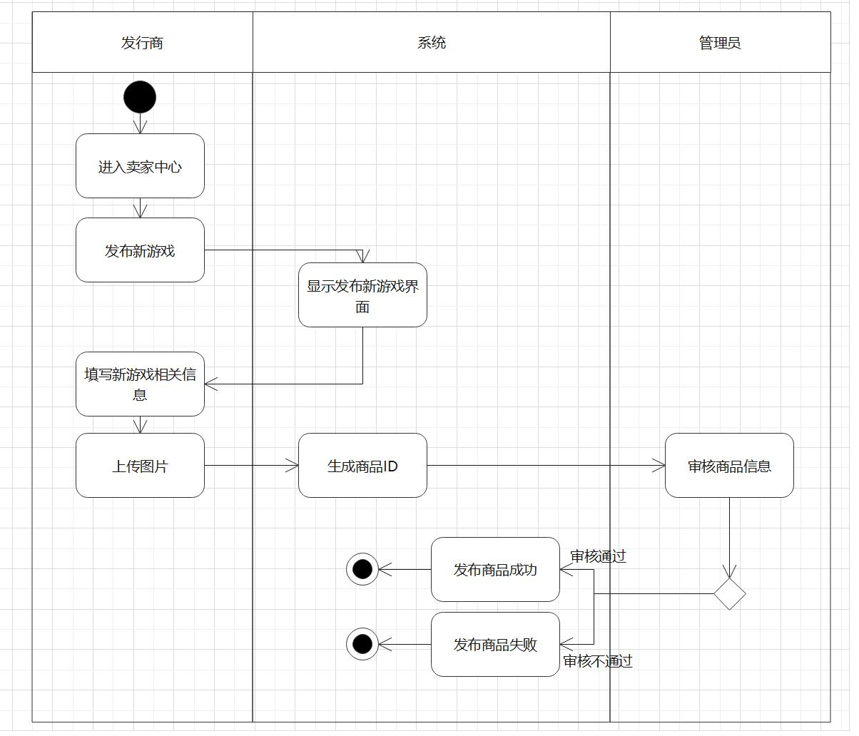

发布游戏用例活动图

2.5.15.2 **行为建模**

发行商发布游戏的状态转换如下图所示：

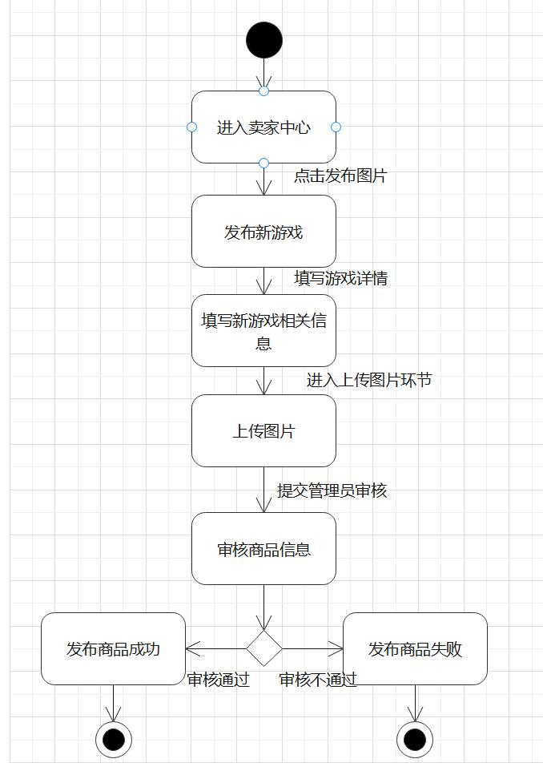

发布游戏用例状态图

2.5.16 **发布游戏更新用例**

2.5.16.1 **功能建模**

发行商可以通过点击可以查看已发布的游戏，获取自己已发布的游戏列表，然后可以选择其中已发布的游戏进行游戏内容的更新。

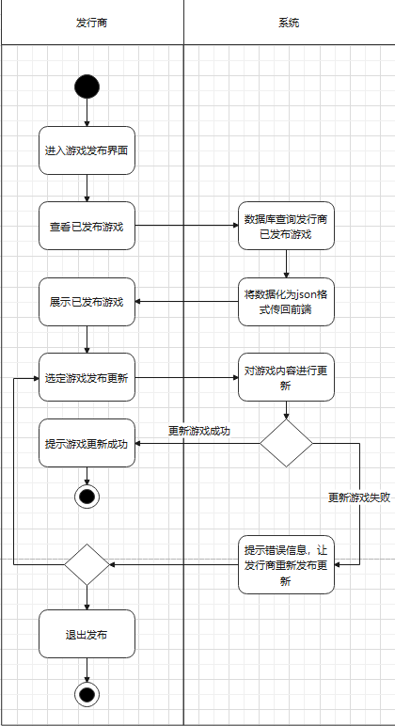

发行商发布游戏更新用例活动图

2.5.16.2 **行为建模**

发行商将自己已发布的游戏进行更新的状态转换如下图所示：

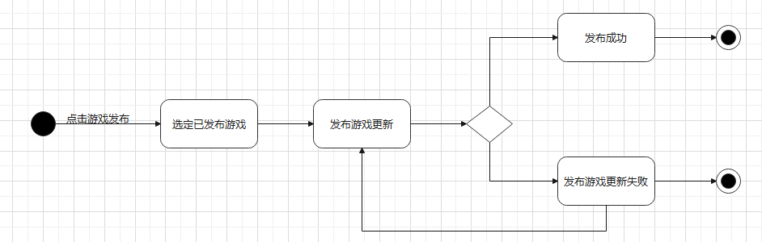

发行商发布游戏更新用例状态图

2.5.17 **下架游戏用例**

2.5.17.1 **功能建模**

发行商可以通过点击查看已发布游戏按钮，获取到自己已经发布的游戏列表，然后可以通过点击下架游戏按钮，选中对应的游戏之后对游戏进行下架处理。

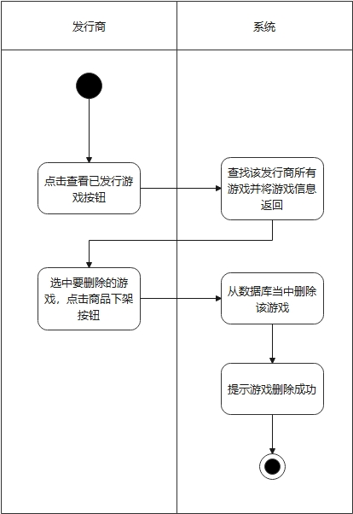

发行商下架游戏用例活动图

2.5.17.2 **行为建模**

发行商将已发布游戏下架的状态转换如下图所示：

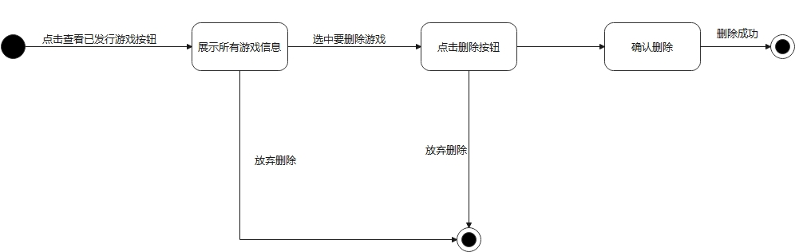

发行商下架游戏用例状态图

**信息管理子系统**

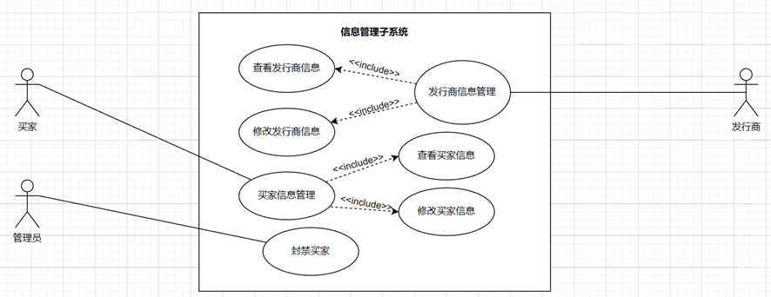

2.5.18 **整体数据建模**

在本模块，需要建模的数据都来自于发行商、买家和管理员，发行商进行信息管理，查看发行商信息、修改发行商信息，买家进行信息管理，查看个人信息、修改个人信息。管理员可以对违规买家进行封禁。

2.5.19 **封禁买家用例**

2.5.19.1 **功能建模**

显示一份买家列表，管理员可以在列表中对违规买家进行封禁。

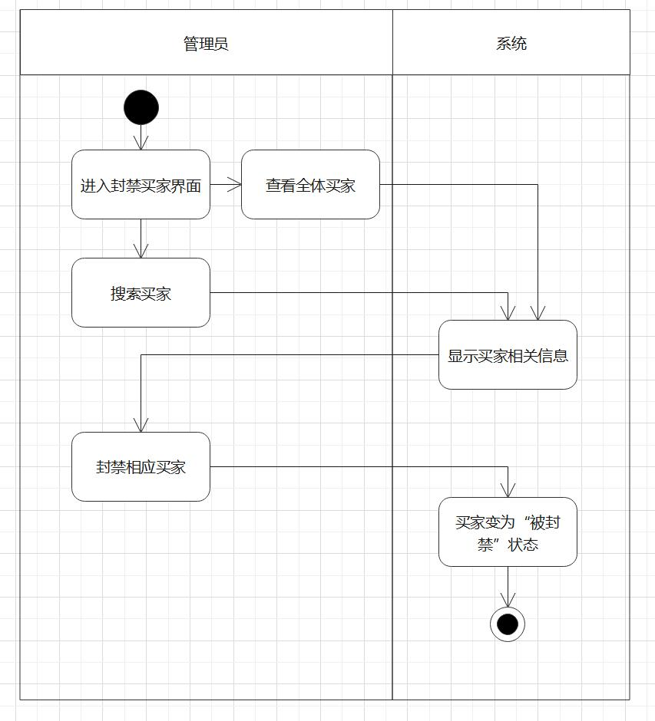

封禁买家活动图

2.5.19.2 **行为建模**

管理员封禁违规买家的状态转换如下图所示：

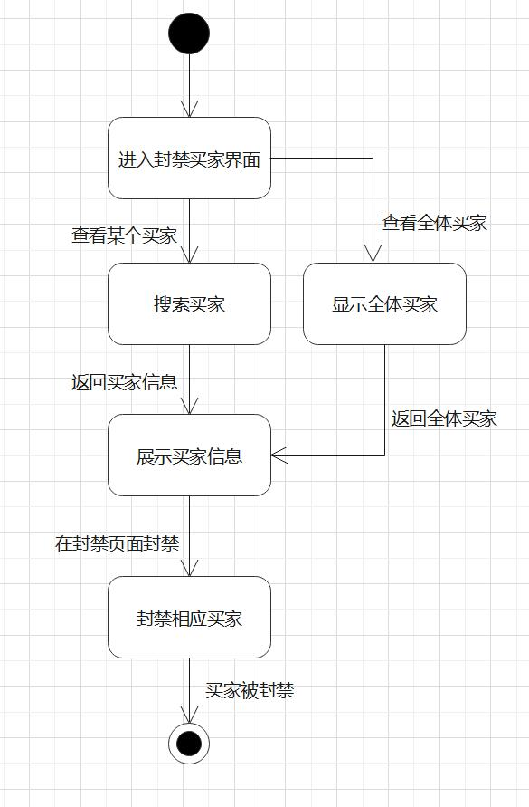

封禁买家用例状态图

**游戏管理子系统**

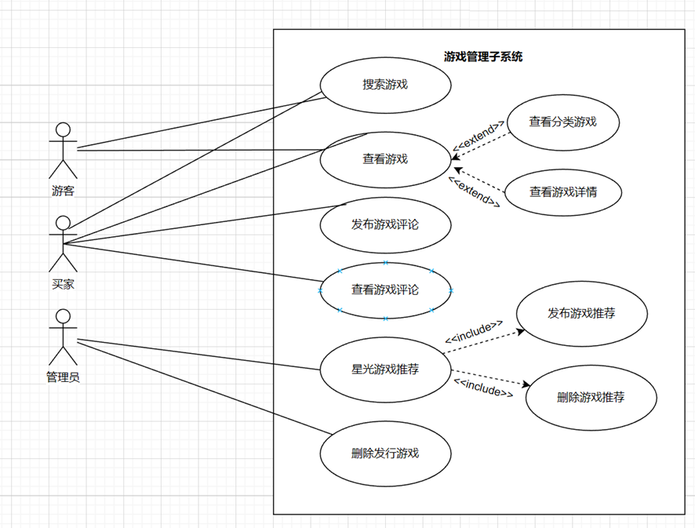

2.5.20 **整体数据建模**

本模块当中，数据来自于游客、买家和管理员三者，游客可以进行搜索游戏和查看游戏的操作，而买家除了搜索游戏和查看游戏之外，还可以发布游戏评论以及查看游戏评论，管理员可以对已发布游戏进行删除，并且可以对符合星光游戏开发者计划的游戏进行星光游戏推荐。

2.5.21 **搜索游戏用例**

2.5.21.1 **功能建模**

买家可以通过主界面的搜索框，通过输入关键词进行模糊搜索，如果搜索成功会返回相关商品列表，点击想要查看的商品即可查看该商品详情

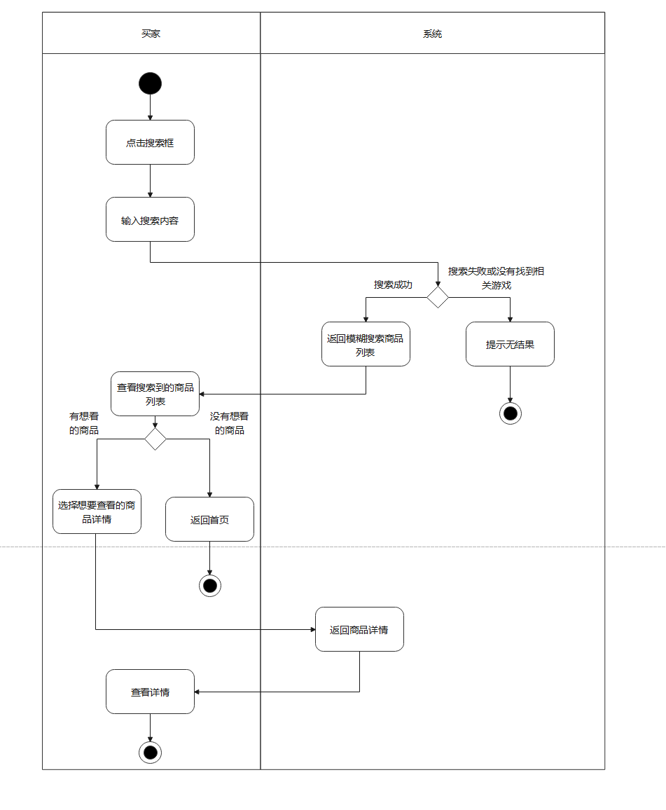

搜索游戏用例活动图

2.5.21.2 **行为建模**

用户搜索游戏的状态转换如下图所示：

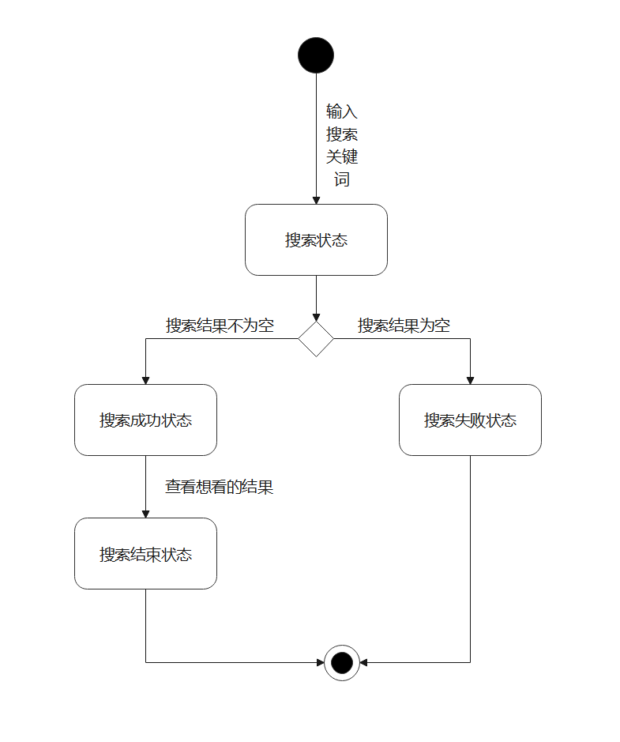

搜索游戏状态图

2.5.22 **查看游戏用例**

2.5.22.1 **功能建模**

买家在点进主页之后，可以对某一类的游戏进行查看，或者直接对某个游戏的详情信息进行查看。

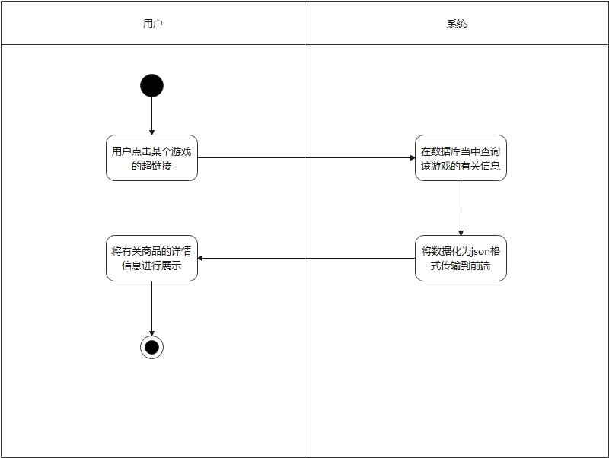

查看游戏用例活动图

2.5.22.2  **行为建模**

用户查看游戏的状态转换如下图所示：

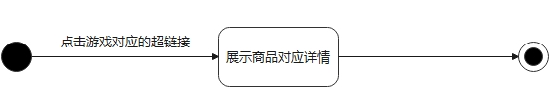

查看游戏用例的状态图

2.5.23 **发布游戏评论用例**

2.5.23.1 **功能建模**

买家可以在点进游戏详情页之后，系统会对该买家进行判断，如果该买家已经拥有了该游戏，则对其显示添加评论模块，否则就不显示，已拥有用户可以对已经购买的游戏进行评论。

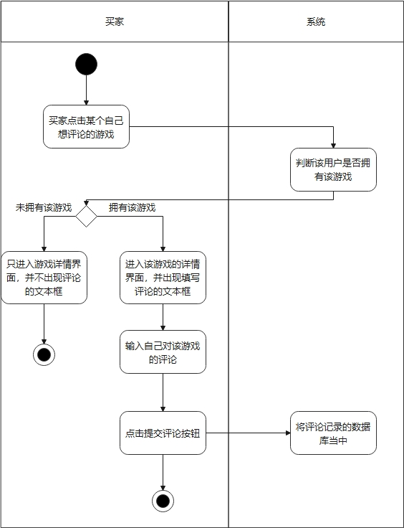

添加评论用例活动图

2.5.23.2 **行为建模**

用户添加评论的状态转换如下图所示：

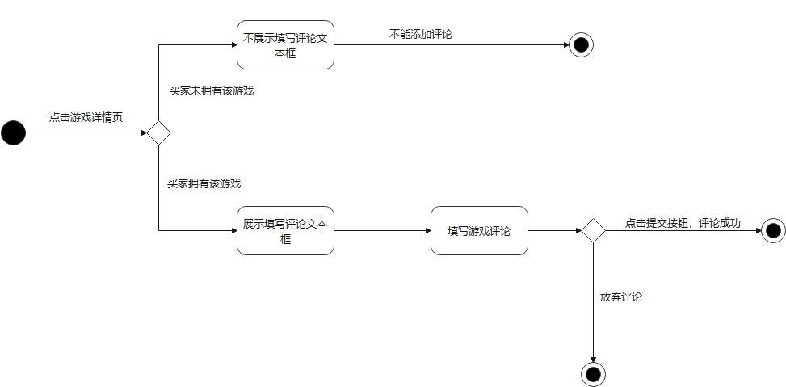

添加评论状态图

2.5.24 **删除发行游戏用例**

2.5.24.1 **功能建模**

管理员可以通过点击“下架发行游戏”按钮，获取到所有已经发布的游戏列表，然后可以通过点击下架游戏按钮，选中对应的游戏之后对游戏进行下架处理。

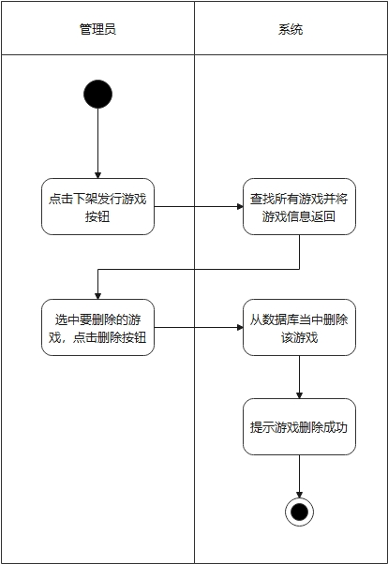

管理员下架游戏用例活动图

2.5.24.2 **行为建模**

管理员将已发布游戏下架的状态转换如下图所示：

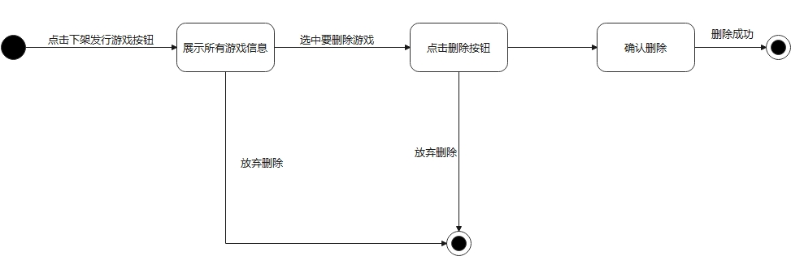

管理员下架游戏状态图

**好友管理子系统**

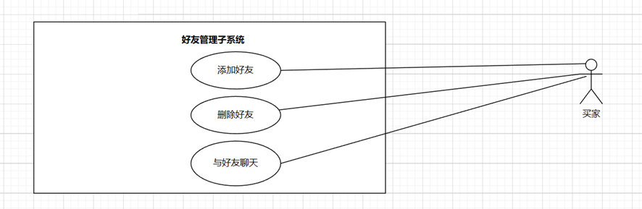

2.5.25 **整体数据建模**

在本模块，需要建模的数据都来自于买家，买家可以在好友页面进行添加删除好友操作，也可以在好友页面进入好友聊天系统，选择好友进行聊天。

2.5.26 **添加好友用例**

2.5.26.1 **功能建模**

用户可以通过搜索想添加好友的ID或昵称，搜索到用户的详细信息，并添加其为好友。

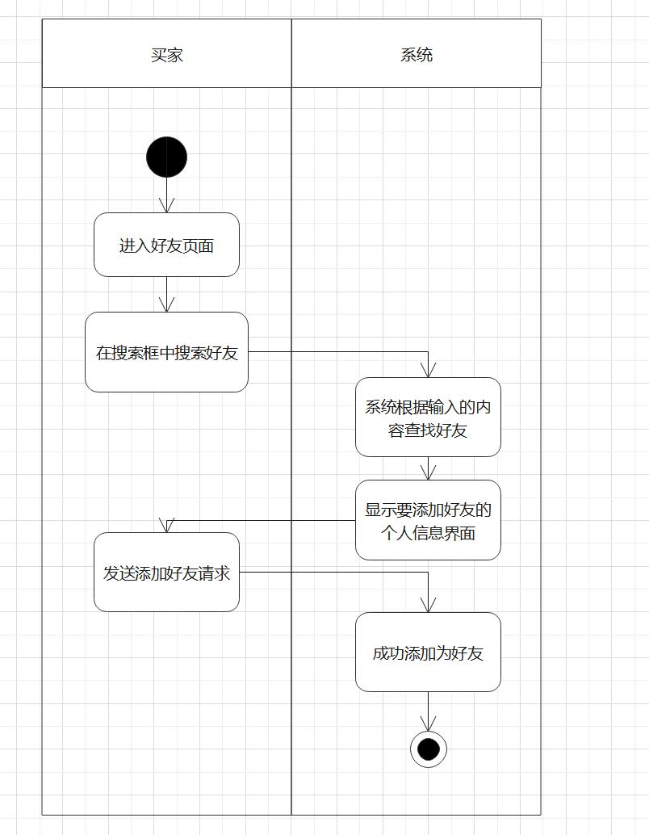

添加好友用例活动图

2.5.26.2 **行为建模**

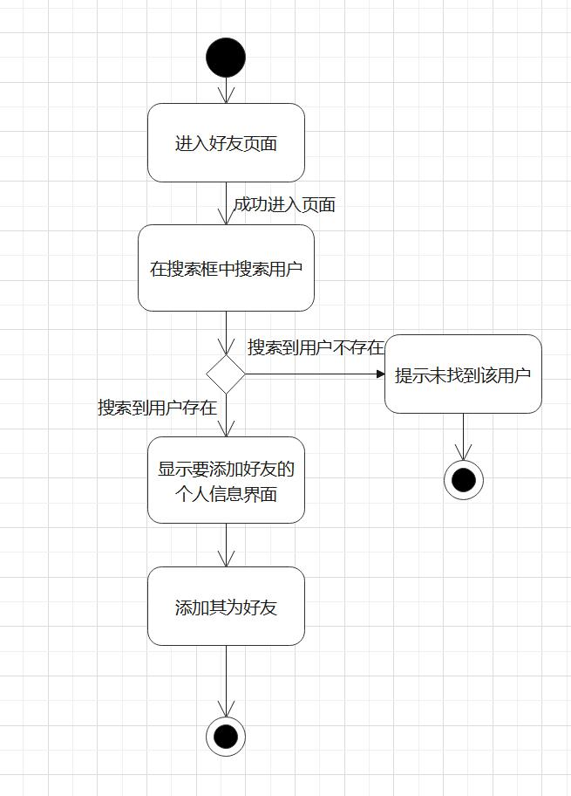

添加好友用例状态图

2.5.27 **删除好友用例**

2.5.27.1 **功能建模**

用户在好友列表中查看已添加的好友，可以将已经添加的好友删除。

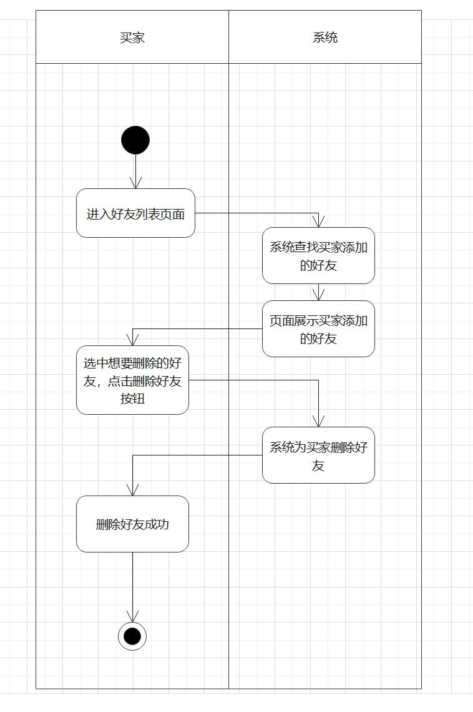

删除好友用例活动图

2.5.27.2 **行为建模**

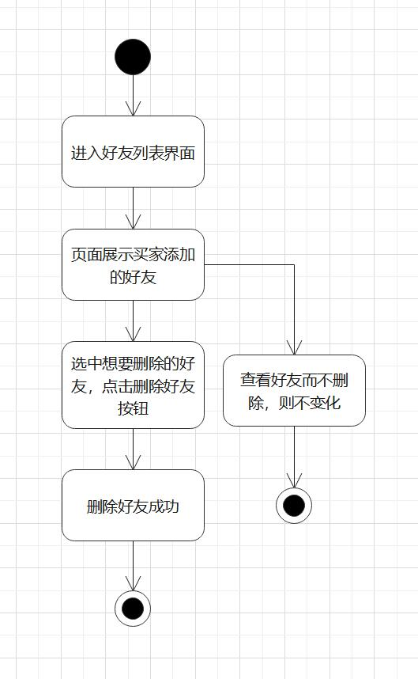

删除好友用例状态图

2.5.28 **与好友聊天用例**

2.5.28.1 **功能建模**

买家与好友进行聊天，查看与好友的聊天记录，并可以向好友发送新消息。

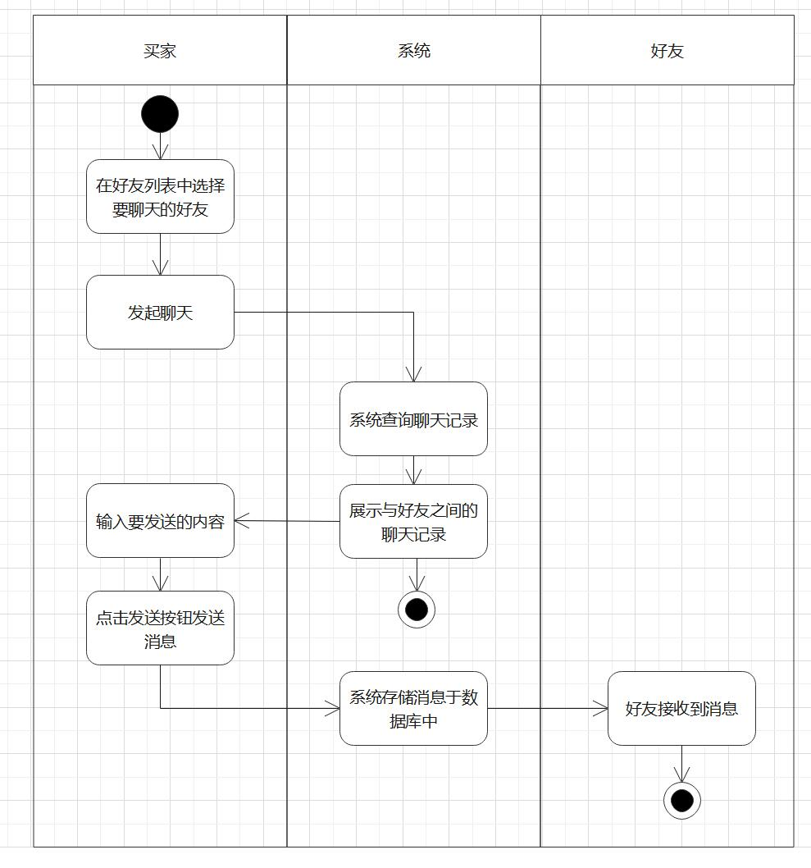

与好友聊天用例活动图

2.5.28.2 **行为建模**

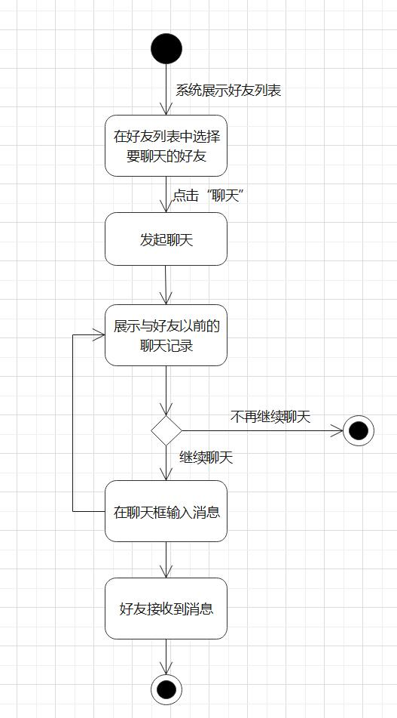

与好友聊天用例状态图

3. **非功能需求**

3.1 **性能要求**

3.1.1 **精度**

* 我们的项目初步设定对数据的输入输出精度的要求是小数点后4位，便于计算汇率的要求；
* 该软件初步设定对数据的传输精度要求为小数点后7位；
* 计算的精确性要求是小数点后9位。

3.1.2 **时间特性要求**

* 对于本游戏销售平台，在95%的情况下，一般响应时间不超过3000ms，高峰时段不超过5000ms；
* 定位系统从点击到第一个界面全部显示出来所需要的时间不得超过3000ms;
* 在推荐配置环境下：登录响应时间在2000ms内；首页加载响应时间在5000ms内，加载游戏详情界面响应时间在500ms内；刷新各页面的响应时间在1000ms内，瀑布流条目加载响应时间在2000ms内；添加购物车等与用户交互的功能的相应时间在1000ms内
* 而在非高峰时间根据搜索字段进行游戏搜索，可以在3秒内得到搜索结果。

3.2 **安全及保密性要求**

由于本游戏销售平台面向广大的消费群体，并且有向全球进行推广的计划，涉及到大量个人隐私信息的收集和展示，因此需对本平台的安全性、故障恢复能力、保密性和数据保护提出较高要求，以下将对这些安全性及保密要求作详细分析。

3.2.1 **DDOS攻击应对要求**

在面对大规模的DDOS攻击时，本平台要自动对发起DDOS攻击的IP进行封禁处理，并且立马启用防DDOS攻击预案，预案包括：立即扩大服务器容量，尽最大可能提供更大的相应处理能力，并且立马申请高级防火墙，对有关DDOS攻击进行防护，并且对用户数据进行实时备份，防止出现数据丢失的问题。

3.2.2 **远程执行漏洞攻击应对要求**

系统的远程服务器管理员账号应该不多于三个，并且至少一个月需要改一次高强度密码，并且对远程服务器积极安装系统安全补丁，防止有人恶意攻击，并且做好完备的登录日志管理。

3.2.3 **权限访问控制需求**

游戏分发平台需严格权限访问控制，用户只有在经过登录和身份认证后，才能访问其权限范围内的数据，只能进行其权限范围内的工作。

平台应具备完善的鉴权机制，将使用用户分为买家、游客、管理员、发行商，明确各类用户的权限边界。不同用户具有不同的身份和权限，需要在用户身份真实可信的前提下提供可信的授权管理服务，保护数据不被非法篡改，确保数据的机密性和完整性。

3.2.4 **防攻击篡改需求**

由于游戏分发平台内有大量关于用户数据和游戏数据等海量数据，因此因具备完善的反爬虫机制，防止被爬导致服务崩溃。对此应采用适当的验证码机制和分流机制。

除此之外，还应能经受来自互联网的一般性恶意攻击。如病毒（包括木马）攻击，口令猜测、黑客入侵等。其中至少99%的攻击需要在10000ms内检测到。

3.3 **灵活性要求**

3.3.1 **操作方式和运行环境的变化**

目前游戏分发平台预计的上线平台为电脑web端。考虑到使用平台的可移植性和用户的使用便捷性需求，平台开发的服务平台代码应具有高复用性需求，至少后端代码应易于适应平台的改变。

因此本平台适应运行环境变化的灵活性应体现在以下几点：

1. 平台的请求处理和性能需求应适应当今市面上各类操作系统和性能的电脑设备。
2. 平台的界面展示应适配当今市面上各种尺寸的桌面端设备。
3. 平台应具备可移植到包括手机、平板在内的各种移动设备的能力。
4. 平台后续应具备可开发为APP的能力。

3.3.2 **同其他软件接口的变化**

本游戏分发平台涉及到包括支付等不同领域的业务，因此留有与各类其他外部API的调用接口。因此系统因保证接口的灵活性，以防止当外部API无法继续使用时能快速更换同类型的其他接口。

4. **运行环境规定**

4.1 **设备**

星光游戏销售平台软件以交互网页形式呈现，因此运行该软件所需要的硬设备为一台计算机，以开发者计算机为例，硬件条件为：

1. 处理器型号：AMD Ryzen 7 4800H with Radeon Graphics 2.90 GHz，内存容量：16G
2. 外存容量：512GB
3. 无特殊输入及输出设备、无数据通信设备

4.2 **支持软件**

因以交互网页形式呈现的原因，该软件需运行在浏览器之下，因此该软件支持软件如下：

1. 操作系统平台：Windows、MacOS、Linux
2. 数据库系统平台：MySQL
3. 浏览器：Chrome、Microsoft Edge
4. 网络和硬件设备平台：无特殊网络需求，联网即可使用软件

4.3 **接口**

1. 支付接口：本系统购买游戏以及购物车结算的过程中，需要完成支付操作。为了完成本操作，系统调用了支付宝的支付接口以及支付宝开发者平台提供的沙盒环境以完成该操作。
2. 瀑布流接口：本项目评论模块可能会呈现较多的评论信息以及信息加载，因此本系统通过直接调用瀑布流接口实现了帖子更好的加载以及展示。
3. 邮箱接口：本项目登陆注册以及修改密码需要邮箱来验证，因此采用了邮箱接口进行验证码的发送，实现登陆注册、找回密码和修改密码功能。

4.4 **控制**

该软件运行方式为：

1. 联网登录浏览器，输入软件（星光游戏）的网址即可访问主页
2. 验证个人信息
3. 交互网页组件实现需求功能

该软件无需控制信号，在未登录状态下可进行部分操作，如需使用软件全部功能，需要进行登录与身份信息认证的操作，该身份信息来源于个人注册并通过管理认证。